**GEOGRAFSKI CENTAR BOSNE I HERCEGOVINE**

**Haris Jahić, Muriz Spahić i Ajdin Mezetović**

Univerzitet u Sarajevu, Prirodno-matematički fakultet, Odsjek za geografiju,

Zmaja od Bosne 33-35, Sarajevo, Bosna i Hercegovina

[haris-jahic@hotmail.com](mailto:haris-jahic@hotmail.com)

[murizspahic@gmail.com](mailto:murizspahic@gmail.com)

[a_mezetovic@hotmail.com](mailto:a_mezetovic@hotmail.com)

*Bosna i Hercegovina ima centralni geografski položaj zapadnog dijela regije jugoistočne Evrope. Zbog toga su na njenom teritoriju definisana dva geografska centra; prvi puta, kada je Bosna i Hercegovina bila u sastavu bivše SFR Jugoslavije, a drugi puta kada je postala samostalna nezavisna država i članicama Ujedinjenih naroda. Postoji razlika među pozicijama ovih geografskih centara, što je i razumljivo, jer je riječ o različitim geografskim teritorijama.*

*Kada je u pitanju analiza geografskih centara za bivšu SFR Jugoslaviju, koji se nalaze na teritriji Bosne i Hercegovine, postoje razlike njegovih geografskih koordinata, što je posljedica primjene različitih metoda.*

*Pozicija geografskog centra Bosne i Hercegovine određena 1996.god. je provjerena savremenim naučnim metodama, koji su korišteni u ovom radu, od kojih posebno integralni metod uz pomoć očitavanja digitalnih karata i korištenjem programskog paketa ArcView 10, kompanije ESRI.*

***Ključne riječi:*** *geografski centra, Bosna i Hercegovina, metode određivanja geografskog centra, digitalne karte, programski paket ArcView 10*

**GEOGRAPHICAL CENTER OF BOSNIA AND HERZEGOVINA**

**Haris Jahić, Muriz Spahić and Ajdin Mezetović**

University of Sarajevo, Faculty of Science, Department of Geography, Zmaja od Bosne 33-35, Sarajevo, Bosnia and Herzegovina

Bosnia and Herzegovina has a central geographic position of the western part of the region of Southeast Europe. Therefore, in its territory there are defined two geographic centers; the first time, when Bosnia and Herzegovina was part of the former Socialist Federal Republic of Yugoslavia, and other times when it became an independent state and an independent member of the United Nations. There is a difference between the positions of the geographical centers, which is understandable, because there were two different geographical territories.

When it comes to the analysis of the geographic centers of the former Socialist Federal Republic of Yugoslavia, which are located on the territory of Bosnia and Herzegovina, there are differences of its geographic coordinates, as a result of the application of different methods.

Position of the geographical center of Bosnia and Herzegovina, determined in 1996., has proven with modern scientific methods, which were used in this study, of which particular is integral method with the help of reading digital maps and using of software package ArcView 10, from company ESRI.

***Key words:*** *geographical center, Bosnia and Herzegovina, methods of determination of geographical center, digital maps, software package ArcView 10*

**UVOD**

**INTRODUCTION**

Različita simbolična obilježja su prepoznatljivi simboli državnosti zemalja svijeta, od kojih su najpoznatiji: himna, grb i zastava. Pojedina obilježja iz oblasti nauke, umjetnosti, kulture, institucija, državnog uređenja i sl., i pored toga što nemaju takav značaj, ipak se svrstavaju u elemente državnosti.

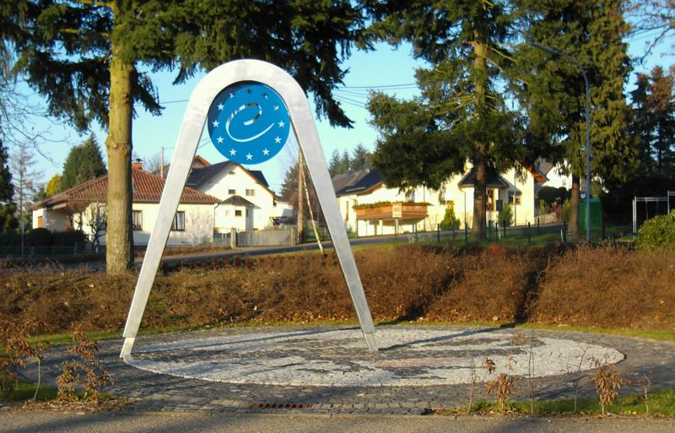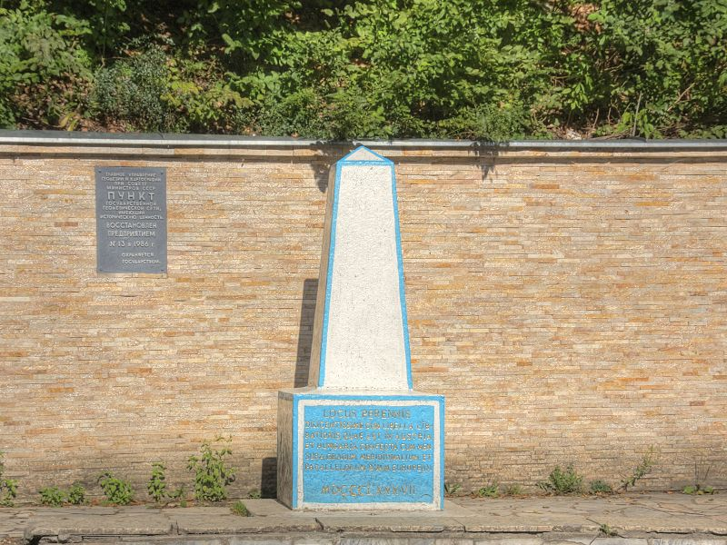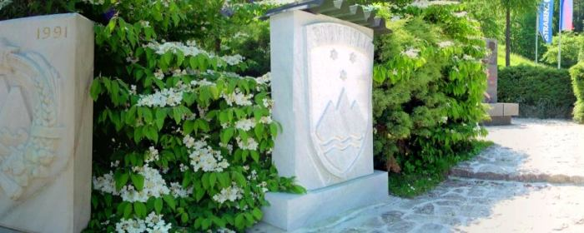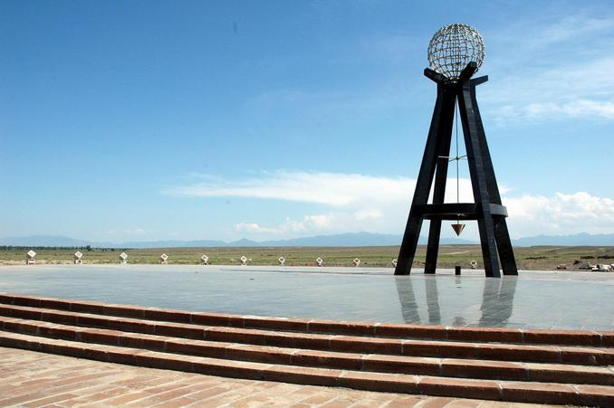U simoličke elemente državnosti, u novije vrijeme, ubraja se obilježje geografskih centara državne teritorije, pa je u skladu s tim u vezi, Udruženje geo-grafa u Bosni i Hercegovini – GEOuBIH, pokrenulo inicijativu za definisanje geo-grafskog centra Bosne i Hercegovine ana-lizom postojeće i provjerom savremene metodologije.

U svijetu postoji veliki broj geografskih centara različitih teritorijalnih površina kao što su: kontinentalni, regio-nalni, državni, oblasni, gradski i sl. Tako je 1996. god. određen centar Sjeverne Amerike, koji se nalazi u naselju Ragbiju u Sjevernoj Dakoti, saveznoj državi Sjedinjenih Američkih Država. Centar azijskog kontinenta određen je 1990.god. u oblasti Ksingjanga u R. Kini. Centralna tačka Australije, određena 1988.god. predstavlja Lambertov gravitacioni centar. Centar evropskog kontinenta definisan je 1989.god. na oko 25 kilometara sjeverno od Viljnusa, glavnog grada Litvanije. Francuski Nacionalni geografski institut (IGN) je 2007.god. odredio centar Evropske Unije, koji se nalazi na periferiji gradića Gelnhausena u pokrajini Hesen – Njemačka, oko 40 km istočno od Frankfurta na Majni. Proširenje Evropske Unije, sa ulaskom R. Hrvatske u njen sastav, uvjetovalo je potrebu sa pronalaženjem novog geografskog centra zemalja članica ove organizacije. Tako se, od 1. jula 2013. godine, geografski centar Evropske unije nalazi u sjeverozapadnoj Bavarskoj, u Veseterngrundu na rijeci Šulcengrudbah. Svaki od navedenih centara obilježen je posebnim monumentom (vidi sl.1.). Određivanjem geografskog centra nekog teritorija, bavi se naučna disciplina koja se naziva ***centrigrafija***. Prva centrigrafska proučavanja datiraju od 70-ih godina 19. st. i vezuju se za ime američkog geografa J. E. Hilgard. Na bazi njegovih istraživanja američki Biro za popis stanovništva „Bureau of the Census“ je prvi u svijetu objavio podatke o geografskom centru Sjedinjenih Američkih Država, što je ujedno bila svjetska senzacija. Poznati ruski naučnik i hemičar D. I. Mendeljejev 1906.god. je u Stati-stičkom godišnjaku Rusije, objavio prve podatke o centru državne teritorije i stanovništva Rusije.

Sl. 1. Geografski centri kontinenata, regija ili država se najčešće obilježavaju različitim monumentima. Gore lijevo – geografski centar 27 zemalja članica EU; gore desno – geografski centar Azije u Kini; dole lijevo – geografski centar Ukrajine; dole desno – geografski centar Slovenije.

**Fig. 1. Geographical centers of continents, regions or countries are marked with different kind of monuments. Upper left – geographical centar of 27 members of EU; upper right – geographical center of Asia in China; lower left – geographical center of Ukraine; lower right – geographical center of Slovenia**

**OBJEKAT I METODE RADA**

**OBJECT AND METHODS**

**Geografski oblik Bosne i Hercegovine i značaj za određivanja geografskog centra**

**Geographical shape of Bosnia and Herzegovina and its importance for determination of geographical center**

Geografski položaj Bosne i Hercegovine podudara se sa direktrisama morfostru-kturnih cjelina, upravno disecirane riječnim dolinama. One su imale presudan uticaj na formiranje geografskih granica Bosne i Hercegovine prema susjedima. Njen teritorij omeđen geografskim granicama joj daje lik ravnokrakog trougla, čija je hipotenuza pralelna dinarskom sistemu i jadranskoj zavali, a njegove katete su hidrografske granice, Save na sjeveru, prema R. Hrvatskoj i Drine na istoku, prema R. Srbiji. Ukupna dužina granice naše zemlje prema zvaničnim statističkim pokazateljima iznosi 1.538 km, pri čemu je dužina riječne granice 751 km, a konene 774 km. Morska granica ima dužinu obalske linije oko 22 km, od čega epikontinentalne 13 km.

Bosna i Hercegovina je u okviru bivše SFR Jugoslavije imala centralni geografski položaj, pa je na njenoj teritoriji i bio definisan geografski centar. Uvažavajući različite metoda za određivanje geografskog centra bivše SFR Jugoslavije utvrđena su dva različita mjesta. Prvo utvrđivanje geografskog centra provedeno metodom krajnjih graničnih tačaka 1957.god., bio je određen geografski centar bivše SFR Jugoslavije 8 km sjeverozapadno od Ilidže, u zaseoku Košelj u blizini naselja Rakovica, čije du geografske koordinate: φ=43°51'56"N i  λ=18°12'15"E (Lj. Sretenović, 1957).

Drugo istraživanje, provedeno metodom više težišta bio je određen centar SFR Jugoslavije na oko 10 km jugoistočno od Kladnja, odnosno 1 km sjeverno od sela Žeravica sa geografskim koordinatama od: φ=44°09,4'N i λ=18°46,7’E (N.E. Radošević, 1977).

Nakon sticanja državno-pravnog statusa Bosne i Hercegovine, koliko nam je poznato, određivan je njen centar samo 1996.god., korištenjem metodu višestrukih težišta. Na osnovu ovakvih istraživanja definisan, je centar Bosne i Hercegovine u općini Vitez, u katastarskoj općini Preočica, u mjestu Krčevine, koja pripada katastarskoj parceli br. 4602. (T. Krzyk, 1996).

**Pojam geografskog centra i metode određivanja**

**Concept of the geographical center and methods of determination**

Pojam centar odnosi se na centralno mjesto duži, geometrijskog lika ili tijela i definisan je njihovim težištem. Kratka i najčešća definicija geografskog centra određenog teritorija označava tačku, koja je u prosjeku najbliža ostalim tačkama posmatrane jedinice (J. Ilić, S. Stanković, 2007). To je zapravo, geografski centar koji čini težište geometrijskog lika kojeg obuhvataju granice tretirane teritorije.

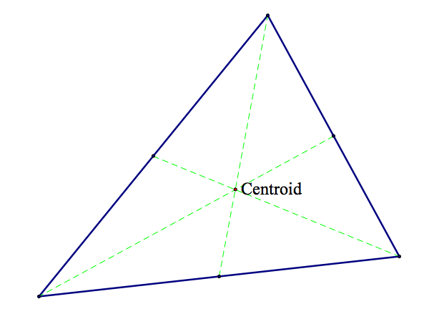Težište materijalnog tijela, u najje-dnostavnijem obliku je tačka u kojoj kao da je sadržana sva težina tijela. Iako se ne može smatrati preciznom formalnom definicijom, ovaj opis otkriva smisao pojma težišta, koji se najčešće odnosi na statičku ravnotežu. Mogući slučajevi općenito su poznati iz svakodnevnih primjena: materijalno tijelo obješeno iznad težišta nalazi se u stabilnoj ravnoteži, koje se vraća u probobitno stanje nakon njegovog fizičkog pomijeranja. To se može definisati i visećim ili poduprtim tijelom ispod, odnosno iznad ili ispod težišta, koje se nalazi u labilnoj ravnoteži.

Sl. 2. Centroid, centar mase, težište i geografski centar je tačka u kojoj je sadržana sva težina tijela.

Fig. 2. Centroid, center of mass, center of gravity and geographic center is a point where is contained all the weight of the body.

Pored pojma težište, koje je u pome-nutom slučaju sinonim za geografski centar geometrijskog lika kojeg obuhvata granica teritorije, u stručnim radovima, koji se bave ovom problematikom, u upotrebi su termini centar, masa i centroid. U ovakvim geografskim istraživanjima centroid predstavlja centar dvodimenzionalnog oblika dijela zemljine površine, koji čini neki geometrijski lik, radijalno projektovan na nivo mora ili plohu geoida. Zbog toga je potrebno napomenuti da geografski centar, težište, centar mase i centroid predstavljaju sinonime istog značenja.

Postoji nekoliko metoda za određivanje geografskog centra određene teritorije. U najpoznatije metode najčešće se ubrajaju: linijsko težište određeno krajnjim graničnim tačakama, određivanje težišta, izofrontire, translacije, kombinovani metod izofrontira i translacija, mreža tačaka i integracije težišta.

**Metod krajnjih graničnih tačaka** je jedan od najjednostavnijih metoda u određivanju geografskog centra određene teritorije. To je artimetička sredina dužina po geografskoj širini i geografskoj dužini određene geografskim koordinatama na teritoriji za koju se definiše centar. Obrazac za izračunavanje ovih vrijednosti ima slijedeći oblik:

$ϕc=\frac{ϕn + ϕs}{2}$ i $λc=\frac{λe +λw}{2}$

**Metod težišta**, spada u grupu jednostavnih postupaka određivanja geografskog centra. Suština ove metode svodi se na traženje centralne tačke nekog teritorija omeđenog granicama, predstavljenog u kartografskom obliku i isječenog na kartonskom papiru. Težište, odnosno geografski centar, u ovom slučaju, predstavlja tačku na kojoj karton, horizontalno vrhuni u labilnoj ravnoteži na vrhu igle.

**Metod izofrontira** podrazumijeva crtanje linija na karti paralelnih sa granicom teritorija za koju se određuje geografski centar. Sve tačke na jednoj liniji podjednako su udaljene od granične crte. Interval između izofrontira se najčešće uzima u dužini od 5 km. Unošenjem izofrontira na kartu postupno smanjuje površine teritorije, dok se ne dođe do krajnje izofrontire. Posljednja izofrontira zahvata relativno mali geografski prostor, za koji je vrlo lahko odrediti težište.

**Metod translacije** odnosi se na kartografska crtanja i mjerenja linija po geografskoj dužini i geografskoj širini, na način što se površina određenog prostora, za kojeg se određuje centar, prvo podijeli na dva dijela. Na ovaj način utvrđuje se polovine površine navedenog prostora. Određivanje sredina određenog teritorija provodi se ravnalom od juga (apsice) paraleno prema sjeveru i od zapada (ordinate) prema istoku. U sjecištu prve i druge diobne linije dobija se lokacija geografskog centra.

**Izofrontirsko-translacioni metod**, kao što mu sugeriše naziv, predstavlja kombinaciju izofrontirskog i translacionog metoda. Uglavnom se koristi za određivanje geografskih centara države sa izrazito nepravilnim oblikom, kod kojih težište pada izvan njihovih granica, kao što je to slučaj sa R. Hrvatskom ili Somalijom. Upotreba ove metode podrazumijeva crtanje izofrontira i središnje duži osnovnog pravca prostiranja teritorije, kao medijalne izofrontire. Nakon toga se translatorno pomjera druga duž, translatorna medijala, okomita na medijalnu izofrontirsku duž do granice podjele površine teritorije na dva jednaka dijela. Sjecište ove dvije medijalne duži predstavlja geografski centar teritorije.

Sl. 3. Određivanje geografskog centra metodom translacije

**Fig. 3. Determination of the geographical center with the method of translation**

**Mreže tačaka** je složeniji, precizniji i savršeniji metod koji uvažava krajnje granične tačake. Ovim metodom se izbjegavaju greške koje mogu nastati kao posljedica izlomljenosti ili nepravilnosti granica između krajnjih: istočne, zapadne, sjeverne i južne granične tačke. Tako se granične tačke sa istom geografskom širinom, odnosno istom geografskom dužinom međusobno spajaju. Na ovaj način se formira mreža linija. Što je mreža linija gušća, to je preciznost sa kojim se određuje geografski centar veća. Za svako središte linije, metodom težišta, se određuju vrijednosti geografske širine, odnosno geografske dužine. Geografska širina geografskog centra predstavlja aritmetičku sredinu svih srednjih vrijednosti geografskih širina linija mreže. Ponavljanjem postupka za linije koje spajaju mjesta sa istom geografskom dužinom, dobija se vrijednost geografske dužine geografskog centra. Geografske koordinate geografskog centra teritorije za koju se određuje geografskog centra dobija se po formuli.

$ϕc=\frac{Ʃ⦋ϕn\left(1,i\right)+ ϕs\left(1,i\right)⦌}{i}$ $λc=\frac{Ʃ⦋λw\left(1,i\right)+ λe\left(1,i\right)⦌}{i}$

**Integralni metod** je jedan od najpreciznijih za određivanjegeografskog centra i predstavlja kombinaciju metoda krajnjih graničnih tačaka i metodu mreže tačaka. To je matematički postupak koji koristi funkciju integrala. Geografski centar određen ovom metodom predstavlja centar rasporeda masa, koje se dobija konstrukcijom mreže tačaka. Geografski centar ima vrijednosti koordinata predstavljene srednjim vrijednostima koordinata težišta elementarnih površina.

**DISKUSIJA**

**DISCUSSION**

Određivanje centra metodom krajnjih graničnih tačaka služio se Lj. Sretenović (1957) prilikom određenja geografskog centra SFR Jugoslavije. Ako se ova metodologija primijeni u traženju centra Bosne i Hercegovine prema geografskim koordinatama graničnih vrijednosti (vidi tabelu 1). Dobiva se geografski centar čije su geografske koordinate: ϕ=43°54'45'' i λ=17°40'51''.

**Tabela 1. Geografske koordinate krajnjih graničnih tačaka u Bosni i Hercegovini**

**Table 1. Geographical coordinates of the end border points of Bosnia and Herzegovina**

|  |  |  |  |
| --- | --- | --- | --- |
| **Horizontska orijentacija** | **Mjesto i općina** | **φ** | **λ** |
| Krajnja sjeverna (N) tačka u BiH | Gradina Donja  B. Dubica | 45°16' 30“ | 16°55'56“ |
| Krajnja južna (S) tačka u BiH | Podštirovnik  Trebinje | 42°33'00'' | 18°32'24'' |
| Krajnja istočna (E) tačka u BiH | Žlijebac  Bratunac | 44°00'03'' | 19°37'41'' |
| Krajnja zapadna (W) tačka BiH | Bugar  Bihać | 44°49'30'' | 15°44'00'' |

*Izvor podataka: Federalni zavod za statistiku*

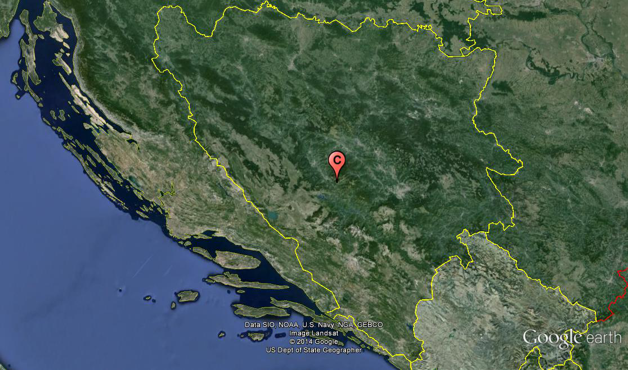Primjena metoda krajnjih tačaka aplikativna je samo za one teritorije koje imaju približno pravilan oblik. Zakrivljenost teritorije Bosne i Hercegovine čini praktično neupotre-bljivim navedeni metod. Ovako sračunati centa pomaknut je više od 29 km na jugoistok od stvarnog geografskog centra. Izračunavanje geografskog centra pomoću metoda krajnjih tačaka neupotrebljiv je kod zemalja sa izrazito nepravilnim oblikom, kao što je to slučaj za R.Hrvatskom. Kada bi se na ovaj način determinisao centar R. Hrvatske on bi se nalazio u sjeverozapadnom dijelu Bosne i Hercegovine.

Sl. 4. Geografski centar Bosne i Hercegovine definisan metodom krajnjih graničnih tačaka nalazi se u na Vranici, općina Gornji Vakuf/Uskoplje, oko 2,5 km sjeveroistočno od naselja Seoci

**Fig. 4. The geographical center of Bosnia and Herzegovina defined by the method of extreme boundary point is located on Vranica mountain, municipality of Gornji Vakuf / Uskoplje, about 2.5 km northeast of the village Seoci**

Određivanje geografskog centra metodom krajnih graničnih tačaka koristili su se N.E. Radošević (1977), prilikom određivanja centra SFRJ Jugoslavije, odnosno T. Krzyk (1996), pri definisanju geografskog centra Bosne i Hercegovine. Iako je ova metoda veoma jednostavna, u našem slučaju, pokazala se veoma korisnom za određivanje geografskog centra Bosne i Hercegovine. Odstupanja ovih podataka od onih koje su naša istraživanja pokazala su neznatna i iznose oko 300 metara u pravcu sjeveroistoka.

Primjenom metoda izofrontira u određivanju geografskog centra Bosne i Hercegovine, iako dosta praktičan, je limitirajući Malim i Velikim školjem u Jadranskom moru, a koji pripadaju Bosni i Hercegovini. Metod izofrontira daleko je pogodniji za određivanje geografskog centra država i regija, koja se ne sastoje iz kontinentalnog i otočnog dijela.

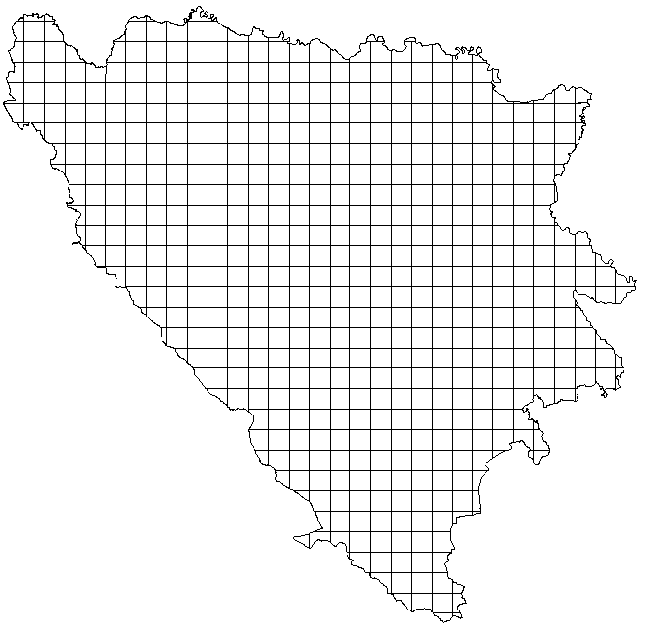 Korištenje integralnog metoda prilikom određivanja koordinata geografskog centra podrazumijeva upotrebu ogromnom količinom podataka. U konkretnom slučaju za determinaciju geografskog centra Bosne i Hercegovine korištena je digitalna karta R=1:100.000, sa koje se kompjuterski mogu odrediti koordinate tačaka na granici svakih 1 cm. S obzirom na dužinu državne granice, na terioriji Bosne i Hercegovine, je moguće povući 10.390.000 težišnih linija. Bez upotrebe savremenih kompjuterskih softvera, praktično bi bilo nemoguće korištenje ovako ogromne količine podataka iz kojih su tačno određene geografske koordinate geografskog centra Bosne i Hercegovine.

Utvrđivanje geografskih koordinata geografskog centra Bosne i Hercegovine vršeno je sa digitalnih topografskih karata razmjere R=1:100.000, konstruisanih u ekvivalvetnoj projekciji, na koje je postepeno unošena granica Bosne i Hercegovine. Svi postupci vezani za izračunavanje geografskih koordinata, crtanje granica, očitavanje digitalnih karata i sl. urađeno je korištenjem programskog paketa ArcView 10, kompanije ESRI. Ovakvo izračunavanje je podrazumijevalo upotrebu integralnog metoda određivanja geografskih koordinata, sadržanog u ovom programskom softwareu. Pri ovome proizvođač ESRI navodi da centroid predstavlja geometrijski centar funkcije. Za liniju ili poligon to je centar mase, centroid, težište ili geografski centar. Za izlomljene linije granice ili poligona sastavljenog od više dijelova, računaju se ponderirane srednje vrijednosti geografskih koordinata svih elementarnih površina.

Sl. 5. Konstruisanje pravougle mrže za određivanje elementarne površine

**Fig. 5. Construction of the rectangular network in order of determination of the elemental surface**

Drugim riječima, upotrebom savremene kompjuterske tehnike i programskog paketa ArcView, uz korištenje integralnog metoda, izračunate su, sa velikom preciznošću, geografske koordinate geografskog centra Bosne i Hercegovine. Dobivene vrijednosti geografskih koordinata, uz neophodno preračunavanje, prenešene su na satelitske snimke, Google Earth, kako bi se okvirno stekla slika stvarnog položaja geografskog centra Bosne i Hercegovine. Kasnijom provjerom, korištenjem savremenog GPS uređaja, direktno na terenu je utvrđen položaj i geografske koordinate centra naše zemlje. Geografski centar Bosne i Hercegovine se nalazi u u naselju Krčevine, općina Vitez. Centar je smješten na oko 1,5 km, sjever-sjeveroistočno od gradskog centra Viteza. Geografske koordinate geografskog centra Bosne i Hercegovine imaju sljedeće geografske koordinate:

**Geografska širina φ= 44° 9'55.41"N;**

**Geografska dužina λ = 17°47'30.40"E;**

**Nadmorska visina H= 413 m.**

Topografska pozicija geografskog centra Bosne i Hercegovine je desna strana magistrallnog puta Sarajevo – Travnik na ulazu u trgovačko središte Vitez. Pripada naselju Krčevine na livadi iza robne kuće „Buba“.

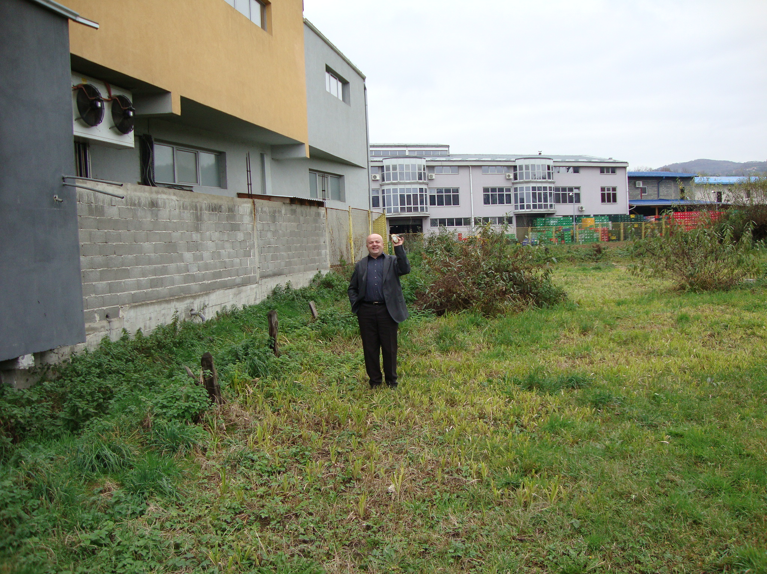

Sl. 6. Topografska pozicija geografskog centra Bosne i Hercegovine

**Fig.6. Topographic position of geographic center of Bosnia and Herzegovina**

Geografski centar Bosne i Hercegovine izuzetno je važna i turistički interesantna tačka, koju bi trebalo obilježiti na odgovarajući način. U velikom broju zemalja svijeta, geografski centri su obilježeni posebnim monumentima na kojima su upisani podaci o geografskim koordinatama i nadmorskoj visini tačke. Iskreno se nadamo da ovaj rad predstavlja skromni doprinos, kako bi nadležne institucije pokrenule postupak za adekvatno obilježavanje geografskog centra, simbola državnosti Bosne i Hercegovine.

**ZAKLJUČAK**

**CONCLUSION**

Geografski centar Bosne i Hercegovine je definisan sa ekvivalentne geografske projekcije, koja zadržava jednakost površina, što je u slučaju definisanja težišta bilo presudno. Tačka težišta je provjerena integralnim metodom primjenom digitalnih topografskih karata razmjere R=1:100.000, konstruisanim u ekvivalvetnoj projekciji, na koje je postepeno unošena granična linija Bosne i Hercegovine.

Svi postupci vezani za izračunavanje geografskih koordinata, crtanje granica, očitavanje digitalnih karata i sl. urađeno je korištenjem programskog paketa ArcView 10, kompanije ESRI. Ovim postupcima je korigovan, ranije sračunati težišni centar (T. Krzyk (1996) za oko 300 m. Dobijene vrijednosti geografskih koordinata, uz neophodno preračunavanje, prenešene su na satelitske snimke (Google Earth), da bi okvirno stekla slika stvarnog položaja geografskog centra Bosne i Hercegovine. Kasnijom provjerom, korištenjem savremenog GPS uređaja, direktno na terenu je utvrđen položaj i geografskih koordinata centra naše zemlje i to: φ= 44° 9'55.41"N i λ = 17°47'30.40"E i H= 413 m.

Geografski centar Bosne i Hercegovine se nalazi u u naselju Krčevine, općina Vitez. Centar je smješten na oko 1,5 kilometara sjever-sjveroistočno od centra Viteza. Topografski se vezuje za neposrednu desnu stranu, na oko 25 m, magistralnog puta Sarajevo – Travnik u trgovačkom centru Viteza, neposredno na livadi iza robne kuće „Buba“.

**Literatura:**

**Literature**

Bourke, P. 1997.: Calculating the area and centroid of a polygon, Personal internet pages, http://paulbourke.net/geometry/polygonmesh/, (8.4.20,14.)

ESRI, GIS dictionary,http://support.esri.com/en/knowledgebase/ GISDictionary/, (8.4.2014.)

Ilić, J., Stanković, S. 2007.: Geografski centar - geografski centri Republike Srbije, centralne Srbije, Autonomne Pokrajine Vojvodine i Autonomne Pokrajine Kosova i Metohije, Zbornik matice srpske za društvene nauke, br. 123, Matica srpska, Beograd, 109-122.

Krzyk, T. 1996.: Centar Bosne i Hercegovine, Geodetski glasnik br. 31, Godina 30, Savez udruženja građana geodetskih inženjera i geometara Bosne i Hercegovine, 32 – 40;

Radošević, N. E. 1977.: Geografski centar Jugoslavije, Geografski pregled XXI, Geografsko društvo Bosne i Hercegovine, Sarajevo, 113 – 122;

Sretenović, Lj. 1957.: Određivanje projekcije za srednjerazmernu kartu Jugoslavije, Zbornik radova Geografskog instituta Prirodno-matematičkog fakulteta, Sveska 4, Beograd

SUMMARY

**GEOGRAPHICAL CENTRE OF BOSNIA AND HERZEGOVINA**

**Haris Jahić, Muriz Spahić and Ajdin Mezetović**

University of Sarajevo, Faculty of Science, Department of Geography,

Zmaja od Bosne 33-35, Sarajevo, Bosnia and Herzegovina

The symbolic elements of statehood, apart from recognizable, as the national anthem, flag and emblem, in recent times, is considered to be characteristic of geographic center of the state territory. Accordingly to this, Association of Geographers in Bosnia and Herzegovina - GEOuBIH, due to its geographical vocation, cartographic education and computer knowledge, launched an initiative to define the geographical center of Bosnia and Herzegovina, with full awareness of the issues of centrography.

Bosnia and Herzegovina has a central geographic position of the western part of the region of Southeast Europe. Therefore, in its territory there are defined two geographic centers; the first time, when Bosnia and Herzegovina was part of the former Socialist Federal Republic of Yugoslavia, and other times when it became an independent state and an independent member of the United Nations. The geographical position of Bosnia and Herzegovina coincides with the vertex of its morfostructural parts, vertically dissected with river valleys. They have had a decisive influence on the formation of geographical boundaries of Bosnia and Herzegovina towards its neighbors. Territory of Bosnia and Herzegovina bounded by geographical boundaries gives her character of isosceles triangle whose hypotenuse is parallel with Dynarian system and the Adriatic basin. Two cathetus are hydrographic boundaries, River Sava in the north, to the Republic of Croatia and the Drina River in the east, towards Republic of Serbia.

This paper, among other things, analyzes the concepts and methods of determining the geographic centers. In this regard geographic coordinates of geographical center of Bosnia and Herzegovina is determined.

Computer manipulation of the data was performed using the software package ArcView 10, the company ESRI in which the manufacturer states that the centroid is the geometric center of the functions to the closest center, and that gravity center method is best for determining the geographical center. Using modern computer technology and software package ArcView, with using of integral method, the precise geographical coordinates of geographic center of Bosnia and Herzegovina is calculated.

The obtained values of geographic coordinates, with the necessary conversion, are transferred to the satellite imagery, Google Earth, in order to roughly acquire images of the actual position of the geographical center of Bosnia and Herzegovina. Accordingly to this, with usage of modern GPS devices, directly on the field, position and the geographic coordinates of the center of our country is determined. The geographical center of Bosnia and Herzegovina is located in the village of Krčevine, the municipality of Vitez. The center is located about 1.5 km north-northeast of the Vitez city center. Geographical coordinates of the geographical center of Bosnia and Herzegovina have the following values ​​of geographic coordinates:

**Latitude φ = 44° 9' 55.41"N;   
Longitude λ = 17 ° 47' 30.40"E;   
The altitude H = 413 m.**

Topographic position of the geographical center of Bosnia and Herzegovina is the right side of the main road Sarajevo - Travnik at the entrance to the shopping center Vitez. It belongs to the village of Krčevine, located in the meadow behind the department store "Buba-commerce".

**Authors**

**Haris Jahić**

Master of geographical sciences, senior assistant at the Faculty of Science, University of Sarajevo, Bosnia and Herzegovina. Performs exercises, among other things, from Tourism and environmental protection and Methods of teaching geography. Currently performes doctoral studies at the Faculty of Science in Sarajevo, in the field of Turizam.

**Muriz Spahić**

Doctor of geographical sciences, full professor at the Faculty of Science, University of Sarajevo, Bosnia and Herzegovina. Scientific area of research includes: physical geography and environmental protection, from which he published one monography and six university textbooks. Author of over 75 scientific articles, autor and co-author of several textbooks of geography in primary and secondary schools. Responsible researcher and participant in several scientific prestige projects.

President of the Association of Geographers of Bosnia and Herzegovina, editor of the scientific journal Acta Geographica Bosniae et Herzegovinae.

**Ajdin Mezetović**

Bachelor of regional and spatial planning, curently on master studies at Faculty of Science, Department of Geography. Co-author of several scientific and tehnical articles published in scientific journals.